附件3：
福州大学2022级“数理综合班”选拔线上（网络远程）
面试工作流程

一、预定腾讯会议
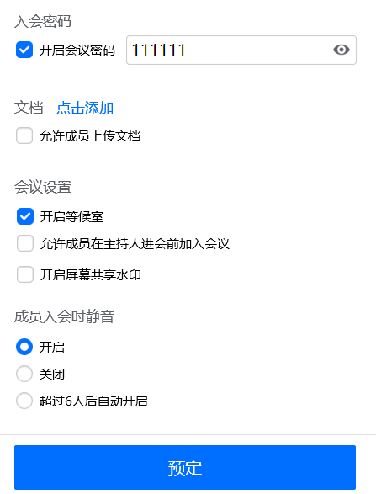
注意勾选“开户会议密码”、“开户等候室”和“成员入会时静音”功能。

二、会议开始时操作
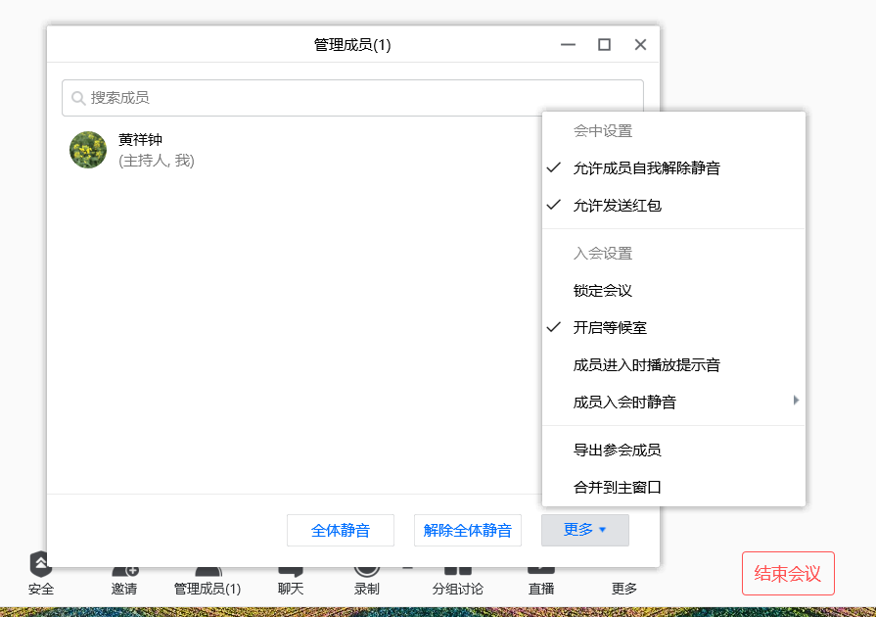
会议开始后，在管理成员中，取消“允许成员自我解除静音”“允许发送红包”等功能。

三、会议过程中邀请面试学生
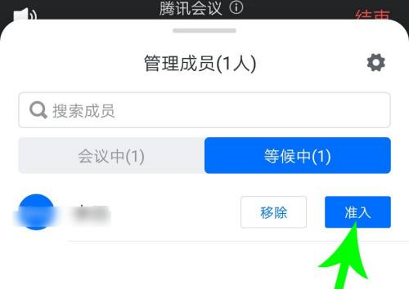
会议过程中，在等候室中按顺序邀请学生加入会议。

四、网络远程面试注意事项
1、考生提前30分钟进行会议等候。助理在考生候考时群发消息：“考生请你们再次仔细阅读《福州大学2022级“数理综合班”招生简章》”。并提醒考生：“各位考生注意，本次面试时间为10分钟，请考生注意把握时间”。
2、面试前10分钟，面试组老师做好准备。面试组秘书宣读《面试小组面试工作基本规范》，分发面试评分表、面试记录表、草稿纸和水笔。
3、面试前10分钟，面试组长说明面试注意事项。
4、其他注意事项
① 考官中途讨论或休息时，要注意在考生退出面试后无在线考生状态下才进行。请组长结束当前考生面试时，不要邀请下一位考生进入考场，助理在候考区私信该考生等待XX分钟。
② 面试过程只有组长发声，其他人员不要发声。组长主持答题流程，所有考官不对考生的回答内容进行评论，考生回答完所有题目后，不再追加任何问题。
③ 面试过程考生端发生断网或卡顿时，若能在2分钟内恢复正常的，面试小组视情况决定是否换题，若故障情况超过2分钟，组长将该考生记录为“暂缓”，助理提醒下一顺位考生准备面试，随后组长邀请下一位考生进入考场面试，助理联系断线考生紧急联络人，协助考生解决断线问题。
④ 面试过程考官端发生断网的，启用4G热点继续面试。
⑤ 面试时间应从确认考生抽取题目后开始计时，身份确认和环境展示不计入面试时间。
五、网络远程面试正式答题流程
点击“准入”按钮，按顺序邀请考生进入会议
是
否
组长：你是否完全知晓《福州大学2022级“数理综合班”招生简章》
组长：请360°环视面试环境
是

将学生移出会议，完成准备后再进入面试。
否

组长：本次面试时间为10分钟，考生把握好时间，面试正式开始
计时器开始计时。考生面试满8分钟时提醒考生。
面试时间满10分钟或经考生确认答题结束，则结束面试。
组长核对考生信息，并询问：你是参加2022级福州大学数理综合班面试的***（考生姓名）考生本人吗？

建议线下面试流程：
1、确认考生本人和考生面试环境；2、学生自我介绍（中文）；3、面试官提问问题；
4、面试结束，面试官打分。5、面试结束，通知考生将承诺书（电子签字或纸质版拍照），发给2057405202@qq.com，吴雨欣15859168292老师。

